TUẦN 25
BÀI 7: LẮP MÔ HÌNH XE ĐIỆN CHẠY BẰNG PIN (Tiết 4)

I. YÊU CẦU CẦN ĐẠT
1.Năng lực đặc thù.
- Năng lực công nghệ: Kể tên, nhận biết được các chi tiết của bộ lắp ghép mô hình xe điện chạy bằng pin.
Lắp ráp, vận hành được mô hình xe điện chạy bằng pin.
2. Năng lực chung
- Năng lực tự chủ, tự học: HS tự tin khi tìm hiểu về quá trình lắp ráp mô hình; HS chủ động khám phá bài học và tự nhận xét được kết quả học tập của mình, của bạn.
- Năng lực giải quyết vấn đề và sáng tạo: Lắp được một số mô hình xe điện chạy bằng pin ngoài sách giáo khoa.
- Năng lực giao tiếp và hợp tác: HS có khả năng giao tiếp, trình bày ý tưởng khi làm việc nhóm để hoàn thành các bài tập được giao.
3. Phẩm chất
- Phẩm chất chăm chỉ: HS chuẩn bị bài trước khi đến lớp, hăng say tìm tòi, mở rộng hiểu biết và vận dụng được kiến thức đã học.
- Phẩm chất trách nhiệm: Hoàn thành các nhiệm vụ học tập, nắm được và thực hiện tốt nhiệm vụ khi làm việc nhóm.
4. Tích hợp.
Tích hợp NLS: 3.1.CB2a: Xác định được các cách tạo và chỉnh sửa nội dung đơn giản ở các định dạng đơn giản.
* Giáo dục Stem: Xe điện chạy bằng pin.
II. ĐỒ DÙNG DẠY HỌC
- Máy tính, máy chiếu, SGK.
- Mô hình mẫu, phiếu học tập.
III. CÁC HOẠT ĐỘNG DẠY HỌC CHỦ YẾU
Hoạt động của GV |  | Hoạt động của HS
1. Khởi động
- Mục tiêu:
+ Khơi gợi vốn hiểu biết sẵn có của học sinh và tạo nên không khí lớp học hào hứng, vui tươi.
- Cách thực hiện:
- Hát và vận động theo bài hát: Em lái xe ô tô.  - GV dẫn dắt vào bài: Giờ học hôm nay chúng ta sẽ cùng nhau thực hành để lắp ráp được mô hình xe điện chạy bằng pin ngoài SGK. | - HS hát và vận động theo.
2. Hoạt động khám phá
- Mục tiêu:
+ HS ý tưởng thiết kế sản phẩm lắp ghép mô hình xe điện chạy bằng pin.
+ HS vẽ phác thảo sản phẩm.
- Cách thực hiện:
- GV đưa ra một số hình ảnh về các sản phẩm lắp ghép mô hình xe điện chạy bằng pin.  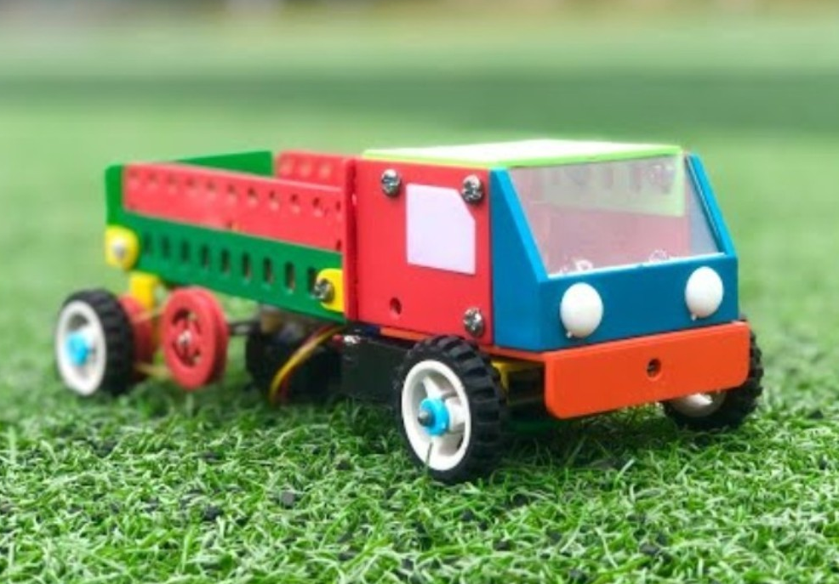  - GV chia lớp thành các nhóm. Tổ chức cho HS vẽ và phác thảo ý tưởng.  - GV quan sát, giúp đỡ các nhóm.  - Mời các nhóm trưởng báo cáo ý tưởng nhóm mình.  - GV tổng kết, khen ngợi các nhóm có ý tưởng tốt. | - HS quan sát.  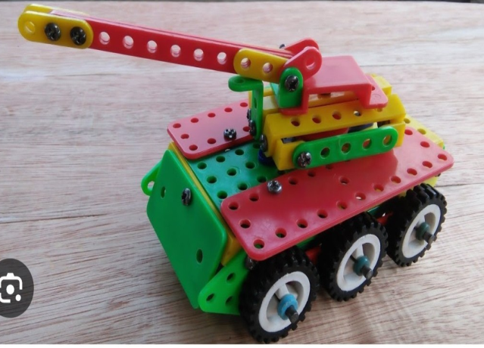  - HS hoạt động theo nhóm.  - Nhóm trưởng báo cáo.  - Nhóm khác nhận xét, bình chọn nhóm có ý tưởng tốt nhất.
3. Hoạt động thực hành
- Mục tiêu:
+ HS thực hành lắp ghép mô hình xe điện chạy bằng pin ngoài SGK
- Cách thực hiện:
- Yêu cầu HS chuẩn bị đồ dùng và hoàn thành sản phẩm.  - GV hỗ trợ HS gặp khó khăn  - Sau khi hoàn thành yêu cầu HS thu dọn và trưng bày sản phẩm.  * Giáo dục Stem: Xe điện chạy bằng pin.  - GV hướng dẫn học sinh kể tên, nhận biết được các chi tiết của bộ lắp ghép mô hình xe điện chạy bằng pin.  - Hướng dẫn HS sử dụng các chi tiết của bộ lắp ghép để thực hành lắp ráp, vận hành được được mô hình xe điện chạy bằng pin. |  | - HS chuẩn bị đồ dùng và hoàn thành sản phẩm.  - HS cất đồ dùng và trưng bày sản phẩm.  - HS thực hiện theo yêu cầu  - HS thực hành theo hướng dẫn.
4. Hoạt động vận dụng
- Mục tiêu:
+ HS trưng bày và đánh giá sản phẩm.
- Cách thực hiện:
- GV tổ chức cho HS quan sát sản phẩm của các nhóm mình và nhóm bạn dựa trên các tiêu chí.  - Gọi HS đọc tiêu chí |  | - HS quan sát sản phẩm.  - 1HS đọc tiêu chí.
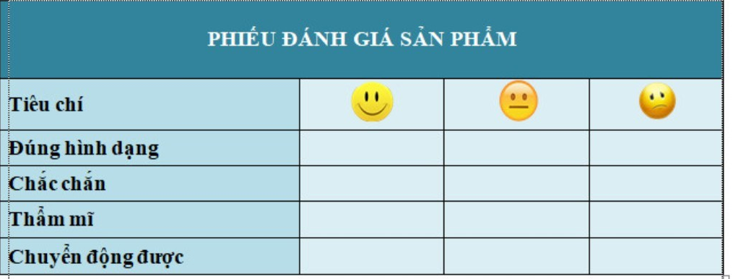
- Mời HS hoạt động theo nhóm, đi quan sát và đánh giá sản phẩm của các nhóm.  - GV khen ngợi các nhóm có sản phẩm đẹp và chuyển động được.  GV cho HS sử dụng điện thoại/máy tính bảng để chụp ảnh hoặc quay video ngắn mô hình xe điện chạy bằng pin sau khi hoàn thiện, chỉnh sửa đơn giản và trình bày sản phẩm.  GV nêu câu hỏi: “Em hãy chụp ảnh hoặc quay một đoạn video ngắn giới thiệu mô hình xe điện chạy bằng pin của nhóm em và trình bày sản phẩm trước lớp.”  - Dặn dò: - GV yêu cầu các nhóm tiếp tục hoàn thiện sản phẩm của mình sao cho phù hợp với các tiêu chí đánh giá.  - Nhận xét tiết học.  Chuẩn bị bài: Mô hình máy phát điện gió |  |  | - HS đi theo nhóm và đánh giá sản phẩm của nhóm bạn  - HS nghe và thực hiện
IV. ĐIỀU CHỈNH SAU BÀI DẠY:

